Name | Email | Role | Assigned Classes | Expected Access | PASSWORD
Teacher John | john@school.com | teacher | ["1st Grade"] | Only views/logs 1st Grade students. | john12345
Admin Principal | admin@school.com | Admin | [] (Empty) | Views, logs, and edits all students across all grades. | Admin123!
Coordinator Ana | ana@school.com | coordinator | [] (Empty) | Views and logs all students across all grades. | coordinator12345
Teacher Maria | maria@school.com | Teacher | Kindergarten | Only views/logs Kindergarten students. | maria12345

Nombre del Profesor | Rol en Sistema | Materia / Especialidad | Grupo Principal (assigned_group) | Cursos Asignados (assigned_classes) | correo | Clave
Teacher Maria | homeroom | General (K-2) | 1st Grade A | ['1st Grade A'] | maria@school.com | Maria123!
Teacher Teresa (Nuevo) | homeroom | General (K-2) | 1st Grade B | ['1st Grade B'] | teresa@school.com | Teresa123!
Teacher Tina (Nuevo) | homeroom | General (K-2) | Kindergarten | ['Kindergarten'] | tina@school.com | Tina123!
Teacher Alex (Especialista) | Teacher | Math | Sin asignar | ['2nd Grade'] | alex@school.com | Alex123!
Teacher Juan | homeroom | General (K-2) | 2nd Grade | ['2nd Grade'] | juan@school.com | Juan123!
Admin | Admin |  |  |  | admin@school.com

maria@school.com / Maria123! / homeroom
teresa@school.com / Teresa123! / homeroom
tina@school.com/ Tina123! / homeroom
alex@school.com / Alex123! / Teacher
juan@school.com / Juan123! / homeroom
admin@school.com / Admin123! / Admin

ana@school.com / coordinator12345 / coordinator
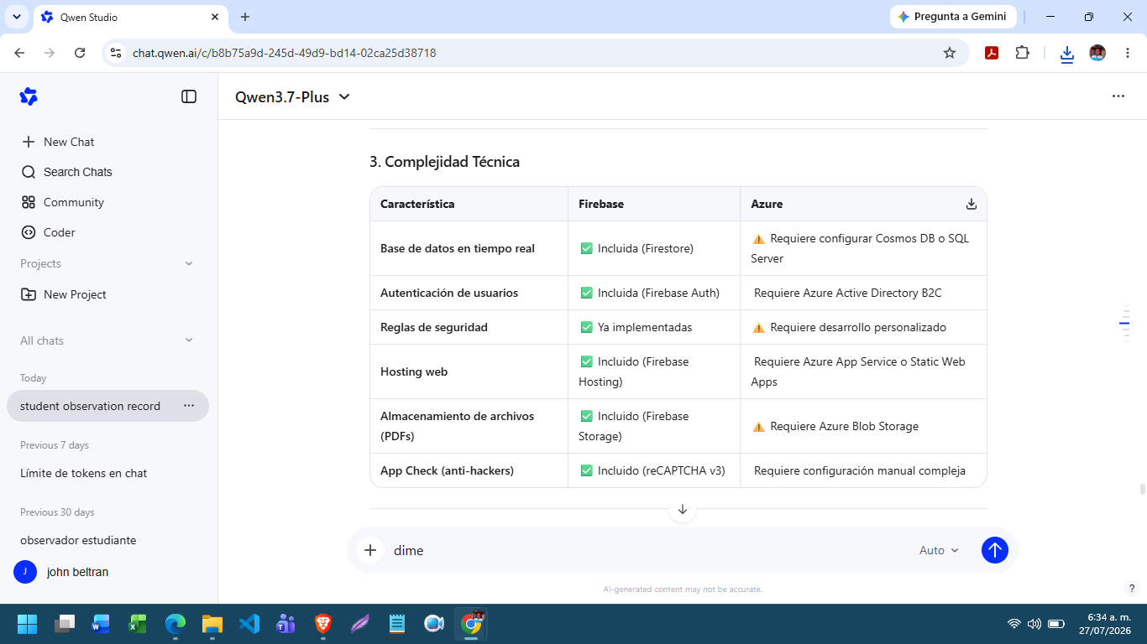

https://console.firebase.google.com/project/school-observation-system/firestore/databases/-default-/data/~2Fusers~2FOG1oCSzIoWR4Edi6yPI04cmJTck2

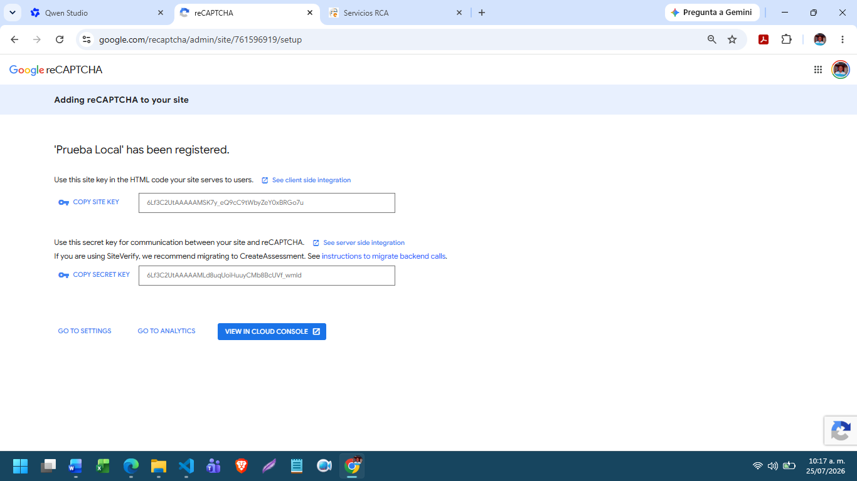

6Lf3C2UtAAAAAMSK7y_eQ9cC9tWbyZeY0xBRGo7u
6Lf3C2UtAAAAAMLd8uqUoiHuuyCMb8BcUVf_wmld
importante para no crear doble ID y luego sea mas fácil implementar seguridad de ingreso. Ver este archivo en el block de notas : INSTRUCCIONES_CREAR_USUARIOS.txt
CHECKLIST AL CREAR CUALQUIER USUARIO:
✅ Crear en Firebase Authentication (obtener el UID)
✅ Crear documento en Firestore con .doc(uid).set() (NO .add())
✅ Verificar que el ID del documento = UID de Auth
✅ Agregar todos los campos necesarios (email, role, assigned_classes, etc.)

PENDIENTES
desplegable categorias en las anotaciones: reconocimientos, comportamiento,
rol del mentor, PPD,
información para cada rol,

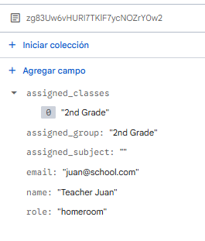
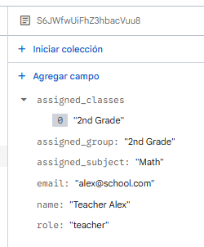
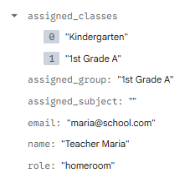
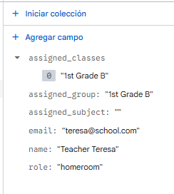
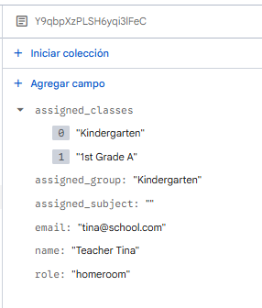

https://studentobservationrecord.netlify.app/

cargar PDF con diagnóstico para adjuntar al perfil del est.
desactivar un estudiante si se va y activarlo si regresa, pero sin borrar completamente la info de firebase.
backup en firebase de cada año entrevistas
seguridad información

presentación a SB con usuarios y que puede hacer cada uno

GAP-1
http://192.168.10.21:5500/index.html

Let's break it down to implement it please. Let's do the HTML adjusments first. But again, I need you to implement the complete code again.

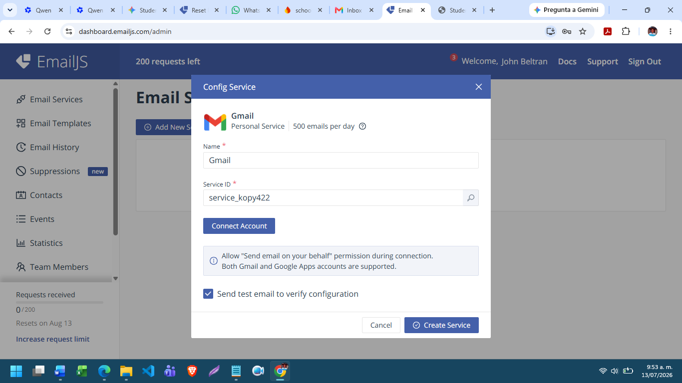
service_kopy422
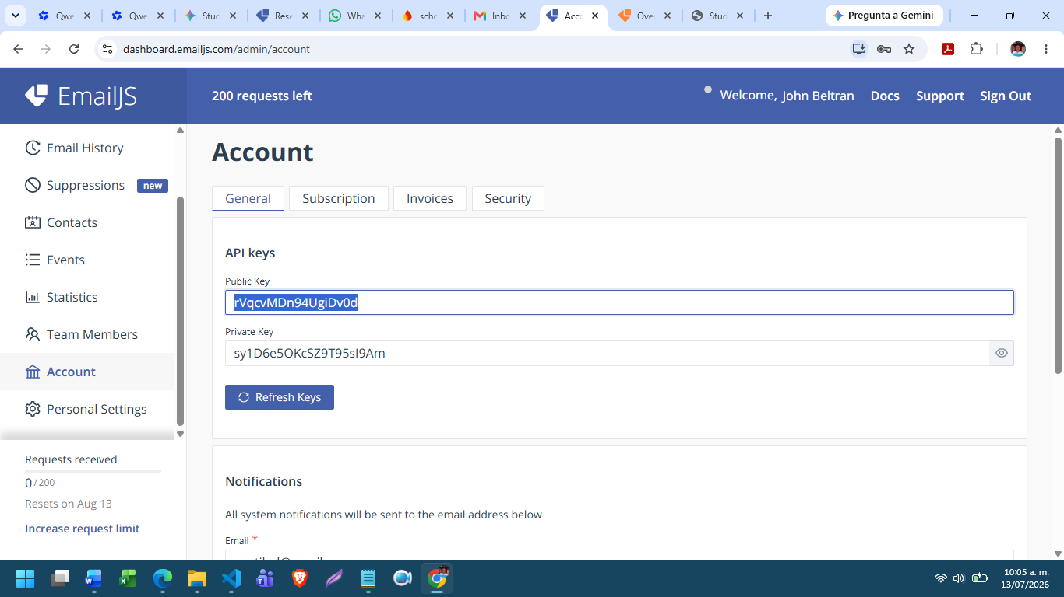rVqcvMDn94UgiDv0d

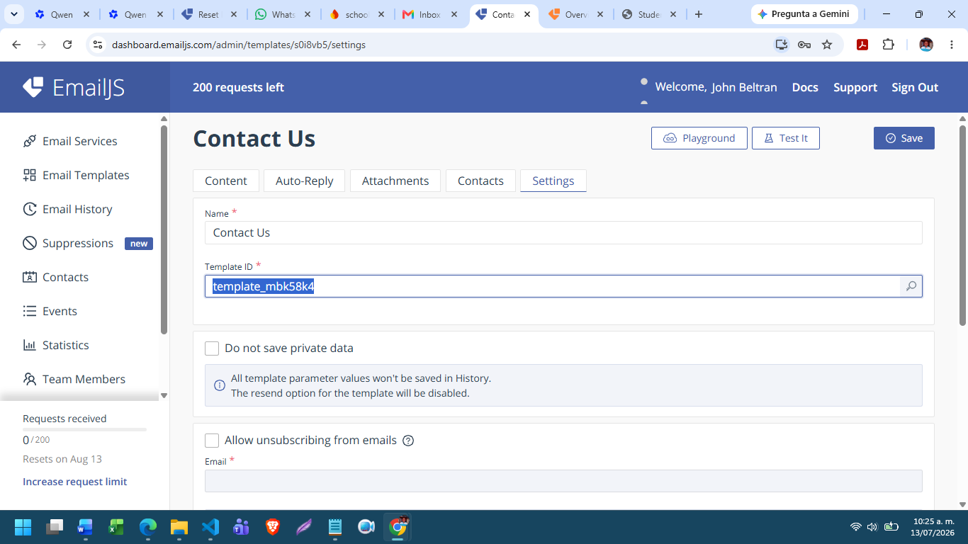
template_mbk58k4
https://chat.deepseek.com/a/chat/s/96150eff-be7e-4e10-adfa-527c4e24a4ff

La Primera Línea de Defensa: Cifrado por Defecto
La garantía principal la proporciona el cifrado automático que Firebase aplica a todos los datos sin que tengas que hacer nada. Esto funciona en dos momentos clave:
- Datos en tránsito: Cada vez que tu aplicación envía o recibe información (como nombres, direcciones o correos), esta se transmite a través de una conexión segura TLS (Transport Layer Security). Esto es como mandar la información dentro de un sobre cerrado y sellado, que solo el destinatario autorizado puede abrir, protegiéndola de ser "espiada" durante el viaje por internet.
- Datos en reposo: Una vez que los datos llegan y se guardan en los servidores de Google, se almacenan físicamente en discos. Firebase aplica un cifrado en reposo usando el estándar AES-256. Piensa en esto como si los datos, ya en la base de datos (el "archivador"), estuvieran guardados dentro de una caja fuerte. Para que alguien pueda leerlos, necesitaría la clave correcta.
🗝️ Cómo se Gestionan las Claves de la "Caja Fuerte"
El sistema es muy robusto porque usa un método llamado "encriptación por sobres" (envelope encryption).
- Cada bloque de datos se cifra con una Clave de Cifrado de Datos (DEK) única.
- Esa DEK, a su vez, se cifra con una Clave de Cifrado de Claves (KEK).
- Por defecto, Google es quien gestiona estas KEK por ti, usando sistemas de seguridad muy estrictos y rotándolas periódicamente. Esto proporciona una capa de seguridad muy alta sin que tengas que preocuparte por la administración.
✋ Un Control Adicional: Tus Propias Claves (CMEK)
Si, por ejemplo, tu empresa maneja datos sanitarios o financieros y necesita un control extra por normativas, puedes dar un paso más y usar claves de cifrado administradas por el cliente (CMEK).
Esto significa que, en lugar de que Google administre la KEK (la llave de la caja fuerte), tú creas y controlas esa llave maestra usando el servicio Cloud Key Management Service (Cloud KMS). Las ventajas son claras:
- Control total: Puedes rotar, deshabilitar o incluso destruir tu propia clave cuando quieras.
- Auditoría: Todas las operaciones que se hagan con tu clave quedan registradas.
- Confianza: Tú eres el único que tiene el control de la llave maestra que abre la "caja fuerte" donde se guardan los datos.
Un punto importante a tener en cuenta: Si decides usar CMEK y pierdes el control o destruyes tu clave, los datos se volverán inaccesibles de forma permanente. Es una herramienta poderosa que conlleva una gran responsabilidad.
🛡️ Más Allá del Cifrado: La Seguridad del Centro de Datos
Además del cifrado, la seguridad se extiende a la infraestructura física y lógica de Google. Los centros de datos tienen múltiples capas de protección física, y el acceso a los sistemas está estrictamente controlado y auditado. Incluso si alguien lograra robar un disco duro físico, los datos que contiene son completamente ilegibles sin las claves de cifrado. El contenido se divide en fragmentos, y cada uno se cifra con su propia clave, lo que limita el riesgo si una clave se viera comprometida.
En esencia, para que un atacante o un interno malintencionado pudiera leer los datos personales en Firebase, necesitaría tener acceso simultáneo a todos los fragmentos de datos físicos y a todas las claves de cifrado correspondientes, algo que el diseño de seguridad de Google hace prácticamente imposible.

ahora indicame como actualizo la lista en firebase. tengo este archivo en VS

